2.2 《电动势》导学案（教师用）
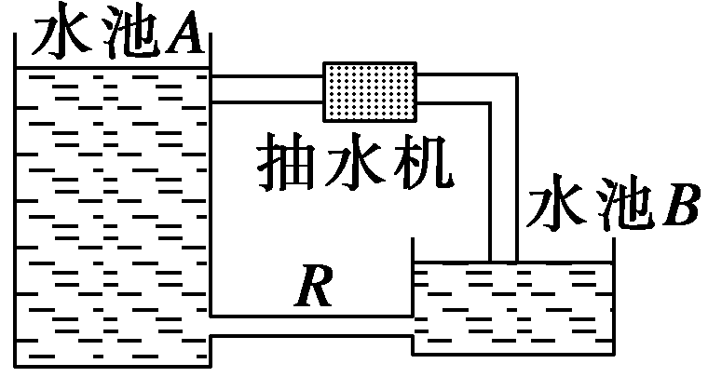
【学习目标】
1．理解电动势的概念及定义式。知道电动势是表征电源特性的物理量。
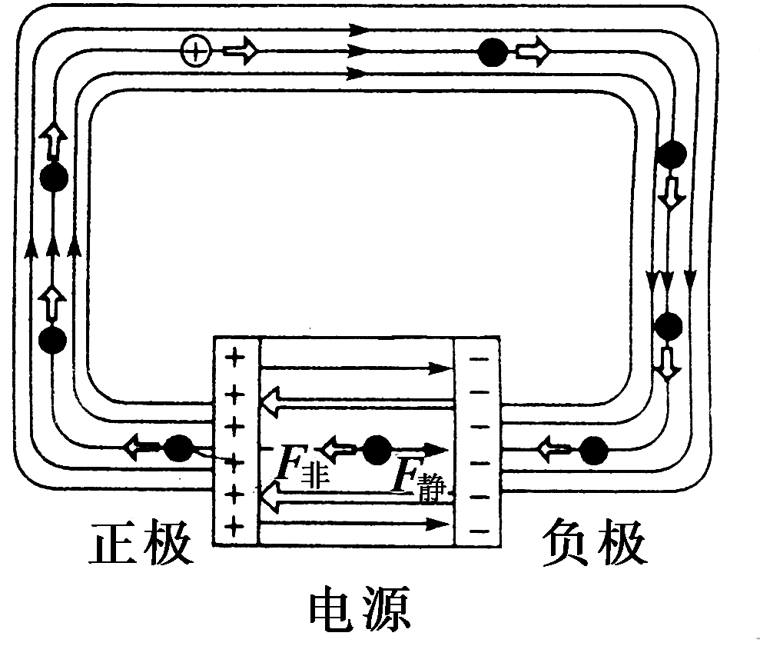
2．从能量转化的角度理解电动势的物理意义。
【学习过程】[来源:学科网ZXXK]
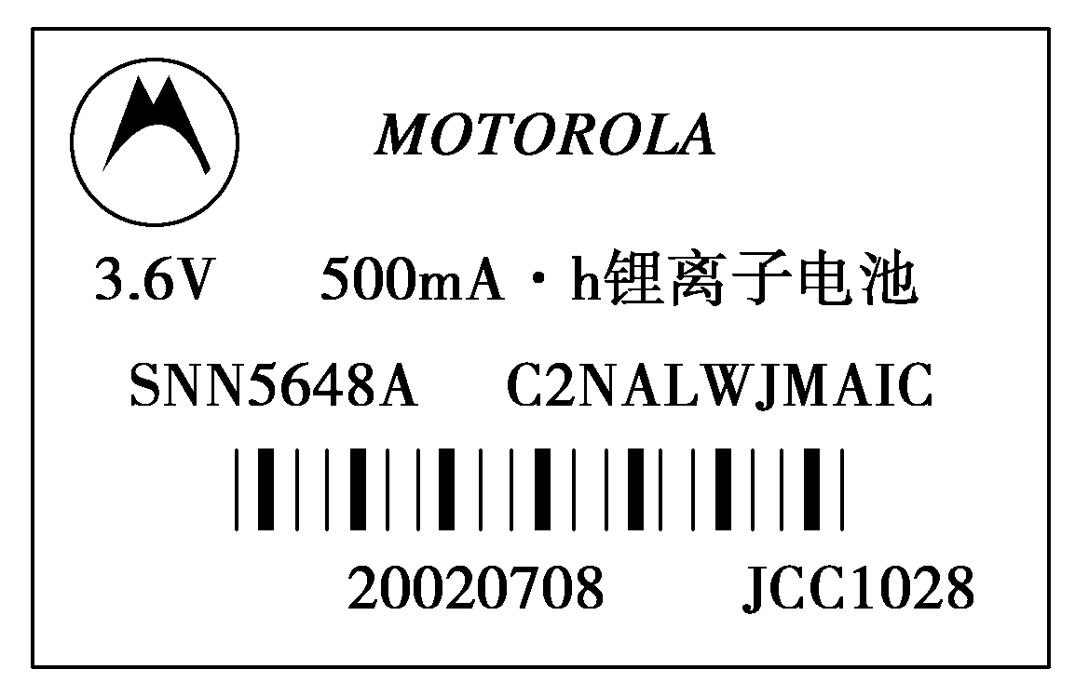
探究1、电源是靠什么能力把负极的正电荷不断的搬运到正极以维持外电路中恒定的电流？非静电力的作用是什么？电源的作用和各个物理量与抽水如何类比？
电源在电路中的作用可与生活中抽水机的作用类比便于理解．
(1)如图2－2－2所示，水池A、B的水面有一定的高度差，若在A、B之间用一细管连起来，则水在重力的作用下定向运动，从水池A运动到水池B.A、B之间的高度差很快消失，在这种情况下，水管中只可能有一个瞬时水流．但若在水池A、B间连一台抽水机，将水池B中的水抽到水池A中，保持A、B之间的高度差，从而在水管中就有源源不断的水流了．电源在电路中的作用就是不断地将流到负极的正电荷搬送到正极，从而保持正负极间有一定的电势差，电路中便有持续的电流．
(2)从能量转化的角度来看，当水由A池流入B池时，由于重力做功，水的重力势能减少转化为其它形式的能．如图2－2－2所示，当抽水机将B中的水抽到A中的过程中，要克服水的重力做功，将其他形式的能转化为水的势能．同理在电源内部如图2－2－3所示，由于存在由正极指向负极的电场，当把正电荷由负极搬运到正极的过程中，就要有非静电力作用于电荷来克服静电力做功，使电荷的电势能增加，即从能量转化来看．电源是把其它形式的能转化为电能的装置．
探究2、右图电源标示中各参数是何含义？电源的电动势的物理意义和定义是什么？电源为什么有内阻？电源的容量的含义？
探究3、电压与电源电动势如何区别？
 | 电压 | 电源电动势
意义 | 表示静电力做功将电能转化成其他形式的能的本领 | 表示非静电力做功将其他形式的能转化成电能的本领
定义 | U_{AB}＝，将单位电荷量的正电荷从导体一端移到另一端时，静电力做的功 | E＝，将单位电荷量的正电荷从电源负极移到正极时，非静电力做的功
决定因素 | 由电源及导体电阻、导体连接方法而决定 | 由电源本身决定，与其他因素无关
测量方法 | 将电压表并联在被测电路两端 | ①将内阻很大的电压表并联在电源两端，且外电路断开  ②用伏安法
联系 | 电路闭合时，E＝U_{内}＋U_{外} 电路断开时，E＝U_{开路}
【训练测试】
1．关于电源的电动势，下面叙述正确的是 ( )
A．电源的电动势就是接在电源两极间的电压表测得的电压
B．同一电源接入不同的电路，电动势就会发生变化
C．电源的电动势是表示电源把其他形式的能转化为电能本领大小的物理量
D．在闭合电路中，当外电阻变大时，路端电压增大，电源的电动势也增大
2．以下说法中正确的是 ( )
A．在外电路中和电源内部，正电荷都受静电力作用，所以能不断定向移动形成电流[来源:学§科§网]
B．静电力与非静电力都可以使电荷移动，所以本质上都是使电荷的电势能减少
C．在电源内部正电荷能从负极到正极是因为电源内部只存在非静电力而不存在静电力
D．静电力移动电荷做功电势能减少，非静电力移动电荷做功电势能增加
3．有一蓄电池，当移动1C电荷时非静电力做功是2J，该蓄电池的电动势是多少？给一小灯泡供电，供电电流是0.2A，供电10min，非静电力做功是多少？
【学习反思】

【参考答案】
1．答案：C
2．答案：D[来源:Z,xx,k.Com]
解析：电源内部非静电力做功使电荷的电势能增加，引出了电动势的概念，来描述非静电力的做功本领．而静电力移动电荷做正功的过程使电势能减少．D项对．
3．答案：2V 240J[来源:学.科.网Z.X.X.K]
解析：E＝＝V＝2V.非静电力做的功转化成了其他形式的能．
W＝qE＝IEt＝0.2×2×10×60J＝240J.

